**Отчёт**

**о выполнении практического задания на тему**

**«Разработка базы знаний на основе продукционных правил и машины вывода для решения задачи выбора метода командного наведения летательного аппарата»**

**по курсу «Методы моделирования**

**интеллектуальных систем управления»**

Магистрант Смирнов В.И.

Группа КММО-01-23

1. **Цель и задачи работы**

Цель:

Задачи:

* изучить и охарактеризовать методы наведения;
* проанализировать условия применимости методов наведения;
* разработать базу знаний;
* разработать машину ввода на основе продукционных правил;
* описать эксперимент.

1. **Краткая характеристика методов наведения, анализ условий их применимости**
   1. Прямой метод (метод погони)
      1. Качественный смысл метода

Суть метода: требуется всё время совмещать продольную ось истребителя с направлением на цель (рисунок 1).

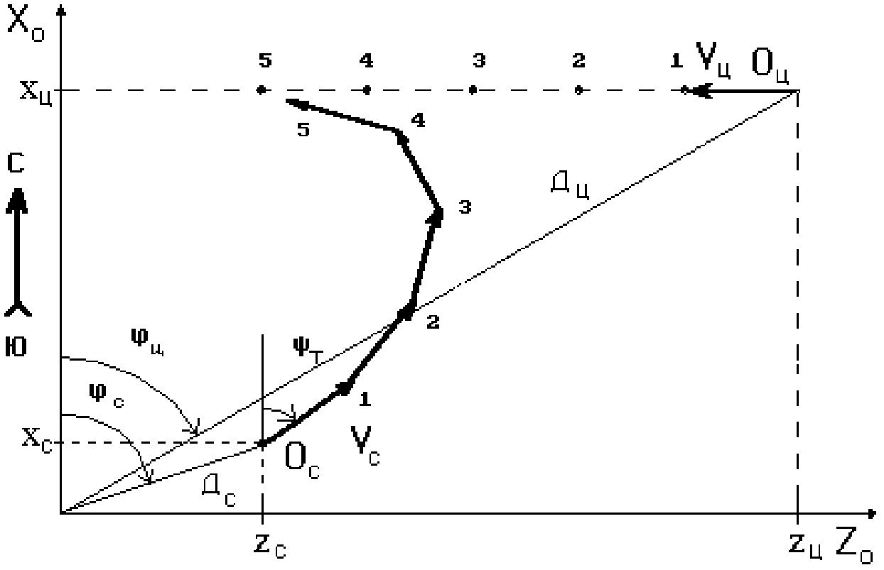

Рисунок 1 – пример использования прямого метода наведения

Описание параметров из примера, представленного на рисунке 1:

* $O_{c}$– положение истребителя;
* $O_{ц}$– положение цели;
* $V_{c}$ − скорости наводимого самолёта;
* $V_{ц}$ − скорости цели;
* $х_{ц}, z_{ц}$ − текущие координаты цели;
* $х_{с}, z_{с}$ − текущие координаты самолёта;
* $д_{ц}, д_{с}$– дальности до цели и самолёта;
* ${}_{ц}, {}_{с}$– азимуты цели и самолёта, измеренные РЛС.
  + 1. Достоинства и недостатки метода

Достоинства:

* инвариантность к дальности наведения и высоте полета цели и самолёта.
* наведение в заднюю полусферу цели почти при любом исходном состоянии наводимого самолёта и цели.
* хорошее сопряжение с методами самонаведения самолётов и ракет «В-В».

Недостатки:

* криволинейная траектория наведения на подвижные цели.
* практическая невозможность использования для наведения на цель из её передней полусферы.
  1. Метод перехвата
     1. Качественный смысл метода

Метод перехвата представляет собой разновидность метода параллельного сближения (рисунок 2). Особенностью является то, что по методу параллельного сближения наводится не сам истребитель, а некоторая фиктивная точка А, расположенная по направлению вектора скорости $V_{c}$ на расстоянии от самолёта $Д_{з}$– дальности захвата цели бортовой визирной системой.

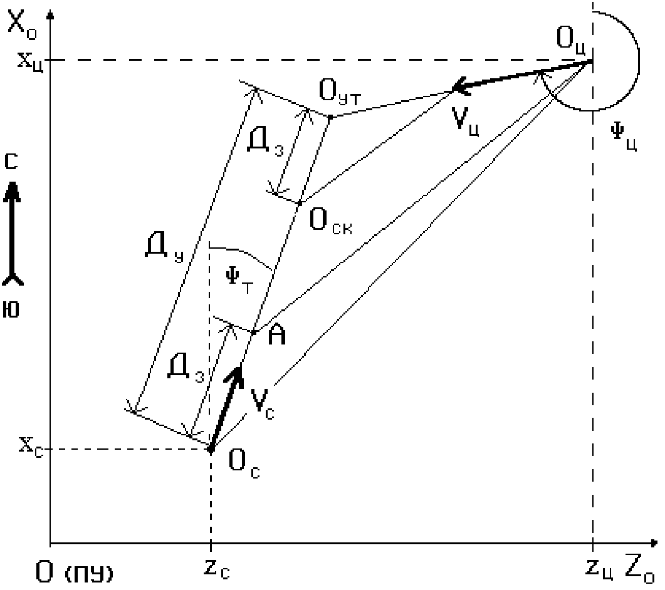

Рисунок 2 – пример использования метода перехвата

В процессе дальнего наведения прямая $AO_{ц}$ перемещается параллельно самой себе. Этим обеспечивается нахождение истребителя в точке $O_{ск}$ на рубеже захвата $Д_{з}$ в тот момент, когда точка А "встретится" в упрежденной точке встречи $O_{ут}$ с целью.

* + 1. Достоинства и недостатки метода

Достоинства:

* высокая экономичность наведения, обусловленная наведением в упрежденную точку практически по прямолинейной траектории;
* обеспечение заданного рубежа перехвата при любом ракурсе наведения.

Недостатки:

* невозможность сопряжения с прямыми методами самонаведения при перехвате цели в ППС;
* отсутствие фиксированного ракурса атаки в момент окончания дальнего наведения (неудобно для дальнейшего применения визирных систем различной физической природы, например, ОЭС).
  1. Метод манёвра (метод прямой с разворотом)
     1. Качественный смысл метода

Метод обеспечивает вывод истребителя в зону обнаружения цели бортовой РЛС, ОЭС или оптическим прицелом под заданным углом ${}_{к}$ на заданном расстоянии (рисунок 3).

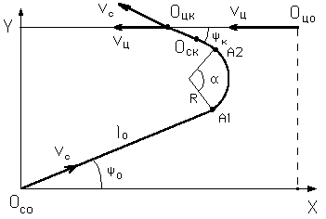

Рисунок 3 - пример использования метода манёвра

Точки $O_{ск}$, $O_{цк}$– положение самолёта и цели в начале дальнего наведения.

Точки $O_{ск}$ и $O_{цк}$– положение самолёта и цели в момент дальнего наведения окончания.

Траектория наведения при этом методе состоит из трех участков:

отрезка прямой $O_{со}А_{1}$, дуги с радиусом R и отрезка прямой .

* + 1. Достоинства и недостатки метода

Достоинства:

* хорошее сопряжение со всеми методами самонаведения.
* возможность использования как радиолокационных, так и оптико-электронных визирных систем (истребитель выводится на рубеж захвата в ЗПС, в которой ОЭС имеют наибольшую дальность захвата по факелу двигателя).

Недостатки:

* большое время, затрачиваемое на выход самолёта на рубеж захвата.
* большой расход топлива.
* ограничения на ракурсы перехвата из ППС, обусловленные необходимостью вывода самолёта в ЗПС.

**3. Разработка базы знаний**

3.1. Ситуационный вектор

Исходя из влияющих на методы наведение факторов, был составлен следующий ситуационный вектор (таблица 1):

| Координаты | Влияющий фактор | Значения |
| --- | --- | --- |
| S_1 | Необходимость наведения в зад. полусферу | 0 / 1 |
| S_2 | Предпочтительно наведение в зад. полусферу | 0 / 1 |
| S_3 | Требование наведения за мин. время | 0 / 1 |
| S_4 | Требование к скрытности | 0 / 1 |
| S_5 | Тип наведения | Рад. / Теп. |
| S_6 | Нахождение в полусфере относительно цели | Зад. / Пер. |
| S_7 | Реализация по скорости «Прямого метода» | 0 / 1 |
| S_8 | Реализация по скорости «Метода манёвра» | 0 / 1 |
| S_9 | Реализация по скорости «Метода перехвата» | 0 / 1 |
| S_10 | Реализация траектории «Прямого метода» | 0 / 1 |
| S_11 | Реализация траектории «Метода манёвра» | 0 / 1 |
| S_12 | Реализация траектории «Метода перехвата» | 0 / 1 |
| S_13 | Реализация по запасу топлива «Прямого метода» | 0 / 1 |
| S_14 | Реализация по запасу топлива «Метода манёвра» | 0 / 1 |
| S_15 | Реализация по запасу топлива «Метода перехвата» | 0 / 1 |

Таблица 1 – ситуационный вектор

В представленном ситуационном векторе значение «0» означает отрицание влияющего фактора, а значение «1» значит применение метода без изменения. Например, координата S_1 при значении «0» будет иметь следующий смысл «Отсутствие необходимости в наведении в заднюю полусферу», а при значении «1» – «Необходимость наведения в зад. полусферу».

По разработанному ситуационному вектору была составлена таблица соответствия влияющего на метод наведения фактора и конкретного значения, которое имеет смысл в его контексте (таблица 2):

| Метод  Влияющий фактор | Прямой | Манёвр | Перехват |
| --- | --- | --- | --- |
| Необходимость наведения в зад. полусферу | **+** | **+** |  |
| Предпочтительно наведение в зад. полусферу | **+** | **+** |  |
| Нахождение в зад. полусфере относительно цели | **+** | **+** | **+** |
| Нахождение в пер. полусфере относительно цели |  |  | **+** |
| Тип наведения рад. |  |  |  |
| Тип наведения теп. |  |  |  |
| Требование наведения за мин. время |  |  | **+** |
| Требование к скрытности |  |  |  |
| Реализация по скорости «Прямого метода» | **+** |  |  |
| Реализация по скорости «Метода манёвра» |  | **+** |  |
| Реализация по скорости «Метода перехвата» |  |  | **+** |
| Реализация траектории «Прямого метода» | **+** |  |  |
| Реализация траектории «Метода манёвра» |  | **+** |  |
| Реализация траектории «Метода перехвата» |  |  | **+** |
| Реализация по запасу топлива «Прямого метода» | **+** |  |  |
| Реализация по запасу топлива «Метода манёвра» |  | **+** |  |
| Реализация по запасу топлива «Метода перехвата» |  |  | **+** |

Таблица 2 – база знаний для ситуационного вектора из таблицы 1

Условные обозначения в таблице 2:

* «+» - возможность применения данного метода при выбранном значении влияющего фактора;
* ячейки без выделения - метод наведения может применяться при любом значении данного фактора;
* черная ячейка означает возможность использования метода наведения при данном факторе, но только при определенных условиях.

Отдельно были рассмотрены случаи несовместимости входных данных:

* тип наведения рад. и имеется требование на скрытность;
* тип наведения теп. и необходимо/предпочтительно наведение в заднюю полусферу.

3.2. Продукционные правила

Для удобства определения результата правил введем следующие переменные:

* возможность прямого метода;
* возможность метода манёвра;
* возможность метода перехвата.

А также введем переменные для итогового выбора метода наведения:

* выбор прямого метода;
* выбор метода манёвра;
* выбор метода перехвата;
* невозможность выбора метода.

Значения этих переменных могут быть либо «0», либо «1». Значение переменной «невозможность выбора метода» будет равна «1» в случае, если исходя из входных данных нельзя выбрать ни один из методов наведения.

По результатам пункта 3.1 можно разработать следующие продукционные правила:

* 1. **ЕСЛИ** тип наведения = **рад. И** требование к скрытности = **1**

**ТО** невозможность выбора метода = **1**

* 1. **ЕСЛИ** (тип наведения теп. = **1 ИЛИ** требование к скрытности **= 1)**

**И** (Нахождение в полусфере относительно цели = **ПЕР**)

**ТО** возможность метода перехвата = **0**

* 1. **ЕСЛИ** реализация по скорости «Прямого метода» = **0**

**ИЛИ** реализация траектории «Прямого метода» = **0**

**ИЛИ** реализация по запасу топлива «Прямого метода» = **0**

**ТО** возможность прямого метода = **0**

* 1. **ЕСЛИ** реализация по скорости «Метода перехвата» = **0**

**ИЛИ** реализация траектории «Метода перехвата» = **0**

**ИЛИ** реализация по запасу топлива «Метода перехвата» = **0**

**ТО** возможность метода перехвата = **0**

* 1. **ЕСЛИ** реализация по скорости «Метода манёвра» = **0**

**ИЛИ** реализация траектории «Метода манёвра» = **0**

**ИЛИ** реализация по запасу топлива «Метода манёвра» = **0**

**ТО** возможность метода манёвра = **0**

* 1. **ЕСЛИ** предпочтительно наведение в зад. полусферу = **1**

**И** (Нахождение в полусфере относительно цели = **ПЕР**)

**И**

**(**возможность метода манёвра = **1**

**ИЛИ**

возможность прямого метода = **1)**

**ТО** возможность метода перехвата = **0**

* 1. **ЕСЛИ** Необходимость наведения в зад. полусферу = **1**

**И**

Нахождение в полусфере относительно цели = **ПЕР**

**ТО** возможность метода перехвата = **0**

* 1. **ЕСЛИ** возможность метода манёвра = **0 И**

возможность прямого метода = **0 И**

возможность метода перехвата = **0**

**ТО** невозможность выбора метода = **1**

* 1. **ЕСЛИ** возможность метода манёвра = **1**

**ТО** выбор метода манёвра = **1**

* 1. **ЕСЛИ** возможность метода перехвата = **1**

**ТО** выбор метода перехвата = **1**

* 1. **ЕСЛИ** возможность прямого метода = **1**

**ТО** выбор прямого метода = **1**

**4. Разработка машины вывода**

4.1. Входные данные

Входные данные были записаны в табличном виде в файле «input.csv». На первой строке таблицы прописаны названия столбцов («Factor_name» - название влияющего фактора, «Value» - значение этого фактора). На последующих строках таблицы представлены влияющие факторы и их текущие значения.

4.2. Выходные данные

Выбранный метод наведения выведенный в консоль. Если же метод выбрать невозможно, программа опишет причину этого события.

4.3. Структура машины вывода

Чтение файла с входными данными и сохранение параметров. Затем проверка правил по полученным параметрам и вывод выбранного метода наведения.

4.5. Исходный код машины вывода

Исходный код, а также файл входных данных приложен к отчету.

**5. Описание эксперимента**

1. Первый эксперимент

| Factor_name | Value |
| --- | --- |
| Необходимость наведения в зад. полусферу | 0 |
| Предпочтительно наведение в зад. полусферу | 0 |
| Требование наведения за мин. время | 0 |
| Требование к скрытности | 0 |
| Тип наведения | теп |
| Нахождение в полусфере относительно цели | зад |
| Реализация по скорости «Прямого метода» | 1 |
| Реализация по скорости «Метода манёвра» | 1 |
| Реализация по скорости «Метода перехвата» | 1 |
| Реализация траектории «Прямого метода» | 1 |
| Реализация траектории «Метода манёвра» | 1 |
| Реализация траектории «Метода перехвата» | 1 |
| Реализация по запасу топлива «Прямого метода» | 1 |
| Реализация по запасу топлива «Метода манёвра» | 1 |
| Реализация по запасу топлива «Метода перехвата» | 1 |

Таблица 3 – входные данные первого эксперимента

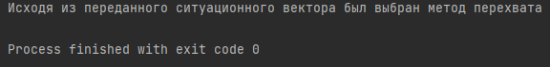

Рисунок 4 - результат первого эксперимента

2. Второй эксперимент

| Factor_name | Value |
| --- | --- |
| Необходимость наведения в зад. полусферу | 0 |
| Предпочтительно наведение в зад. полусферу | 0 |
| Требование наведения за мин. время | 0 |
| Требование к скрытности | 0 |
| Тип наведения | теп |
| Нахождение в полусфере относительно цели | зад |
| Реализация по скорости «Прямого метода» | 1 |
| Реализация по скорости «Метода манёвра» | 1 |
| Реализация по скорости «Метода перехвата» | 1 |
| Реализация траектории «Прямого метода» | 1 |
| Реализация траектории «Метода манёвра» | 1 |
| Реализация траектории «Метода перехвата» | 0 |
| Реализация по запасу топлива «Прямого метода» | 1 |
| Реализация по запасу топлива «Метода манёвра» | 1 |
| Реализация по запасу топлива «Метода перехвата» | 1 |

Таблица 4 - входные данные второго эксперимента

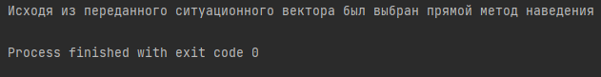

Рисунок 5 - результат второго эксперимента

3. Третий эксперимент

| Factor_name | Value |
| --- | --- |
| Необходимость наведения в зад. полусферу | 0 |
| Предпочтительно наведение в зад. полусферу | 0 |
| Требование наведения за мин. время | 0 |
| Требование к скрытности | 1 |
| Тип наведения | рад |
| Нахождение в полусфере относительно цели | зад |
| Реализация по скорости «Прямого метода» | 1 |
| Реализация по скорости «Метода манёвра» | 1 |
| Реализация по скорости «Метода перехвата» | 1 |
| Реализация траектории «Прямого метода» | 1 |
| Реализация траектории «Метода манёвра» | 1 |
| Реализация траектории «Метода перехвата» | 0 |
| Реализация по запасу топлива «Прямого метода» | 1 |
| Реализация по запасу топлива «Метода манёвра» | 1 |
| Реализация по запасу топлива «Метода перехвата» | 1 |

Таблица 5 - входные данные третьего эксперимента

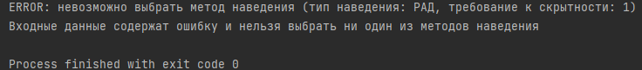

Рисунок 6 - результат третьего эксперимента